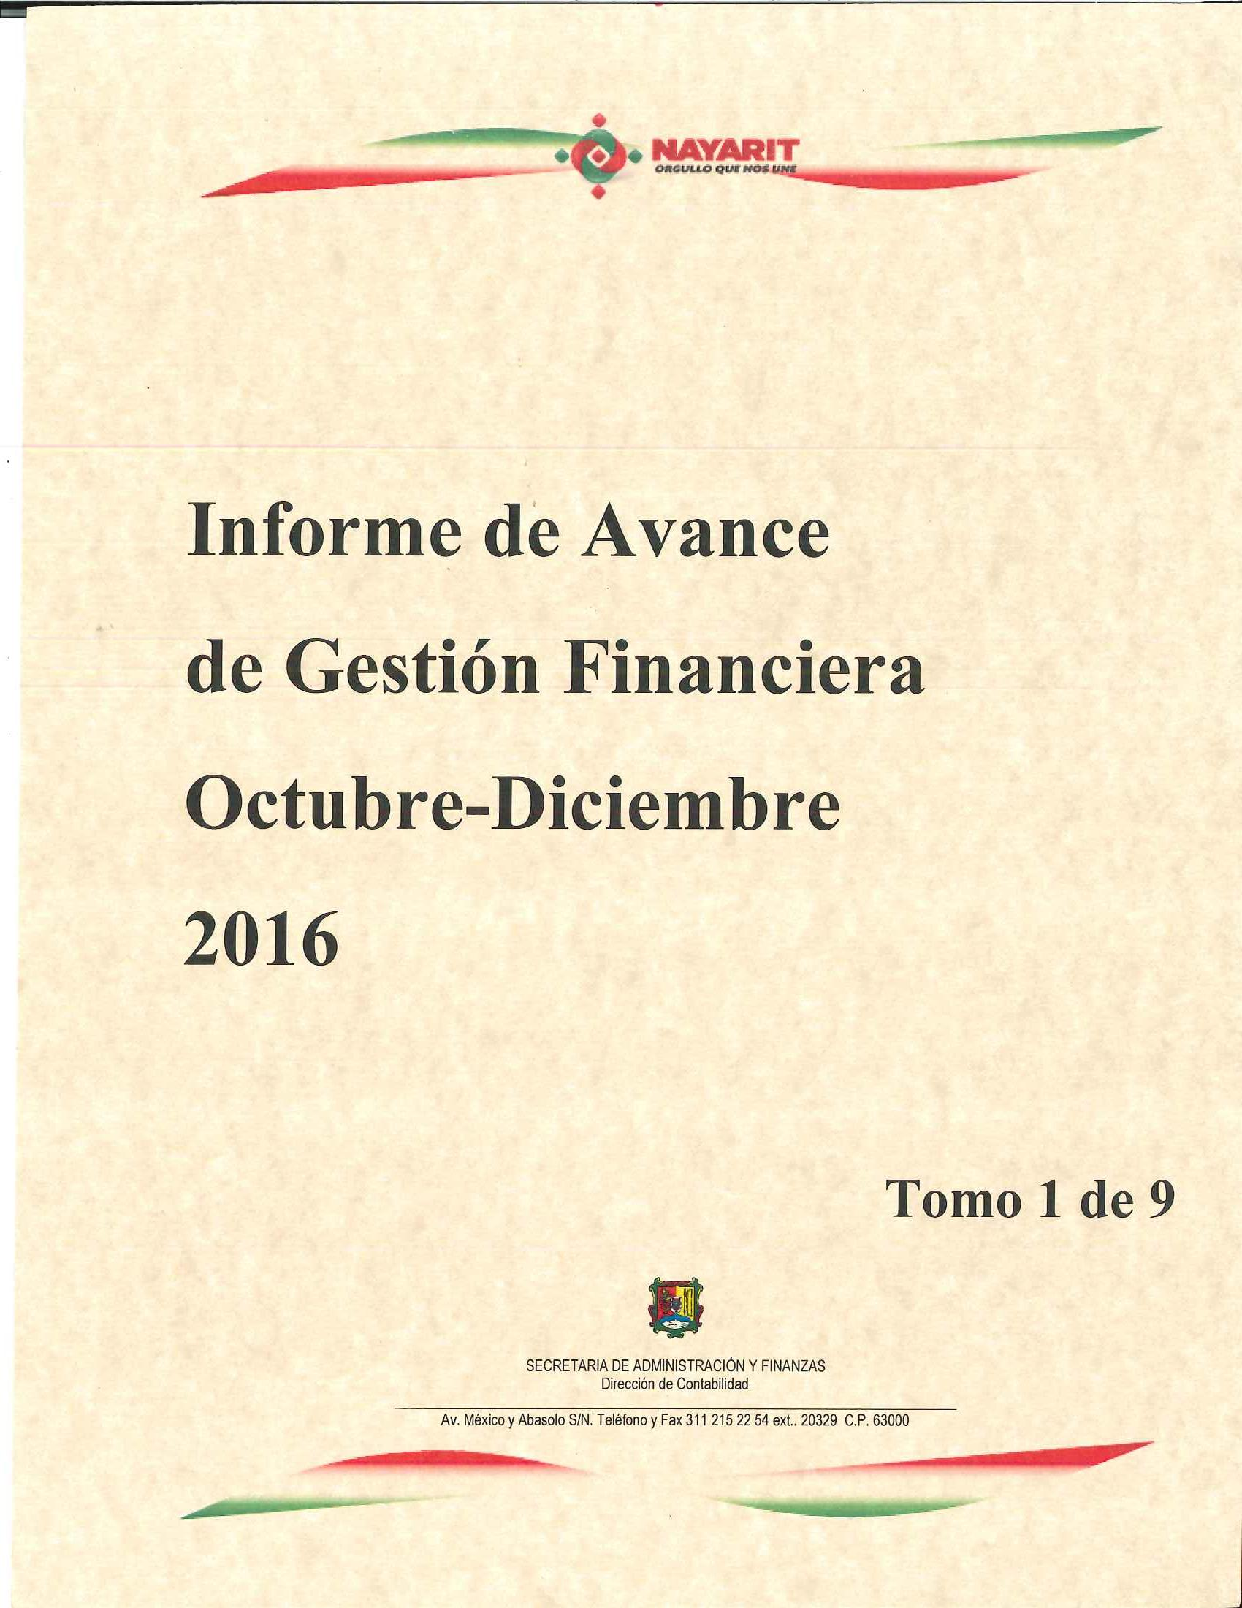
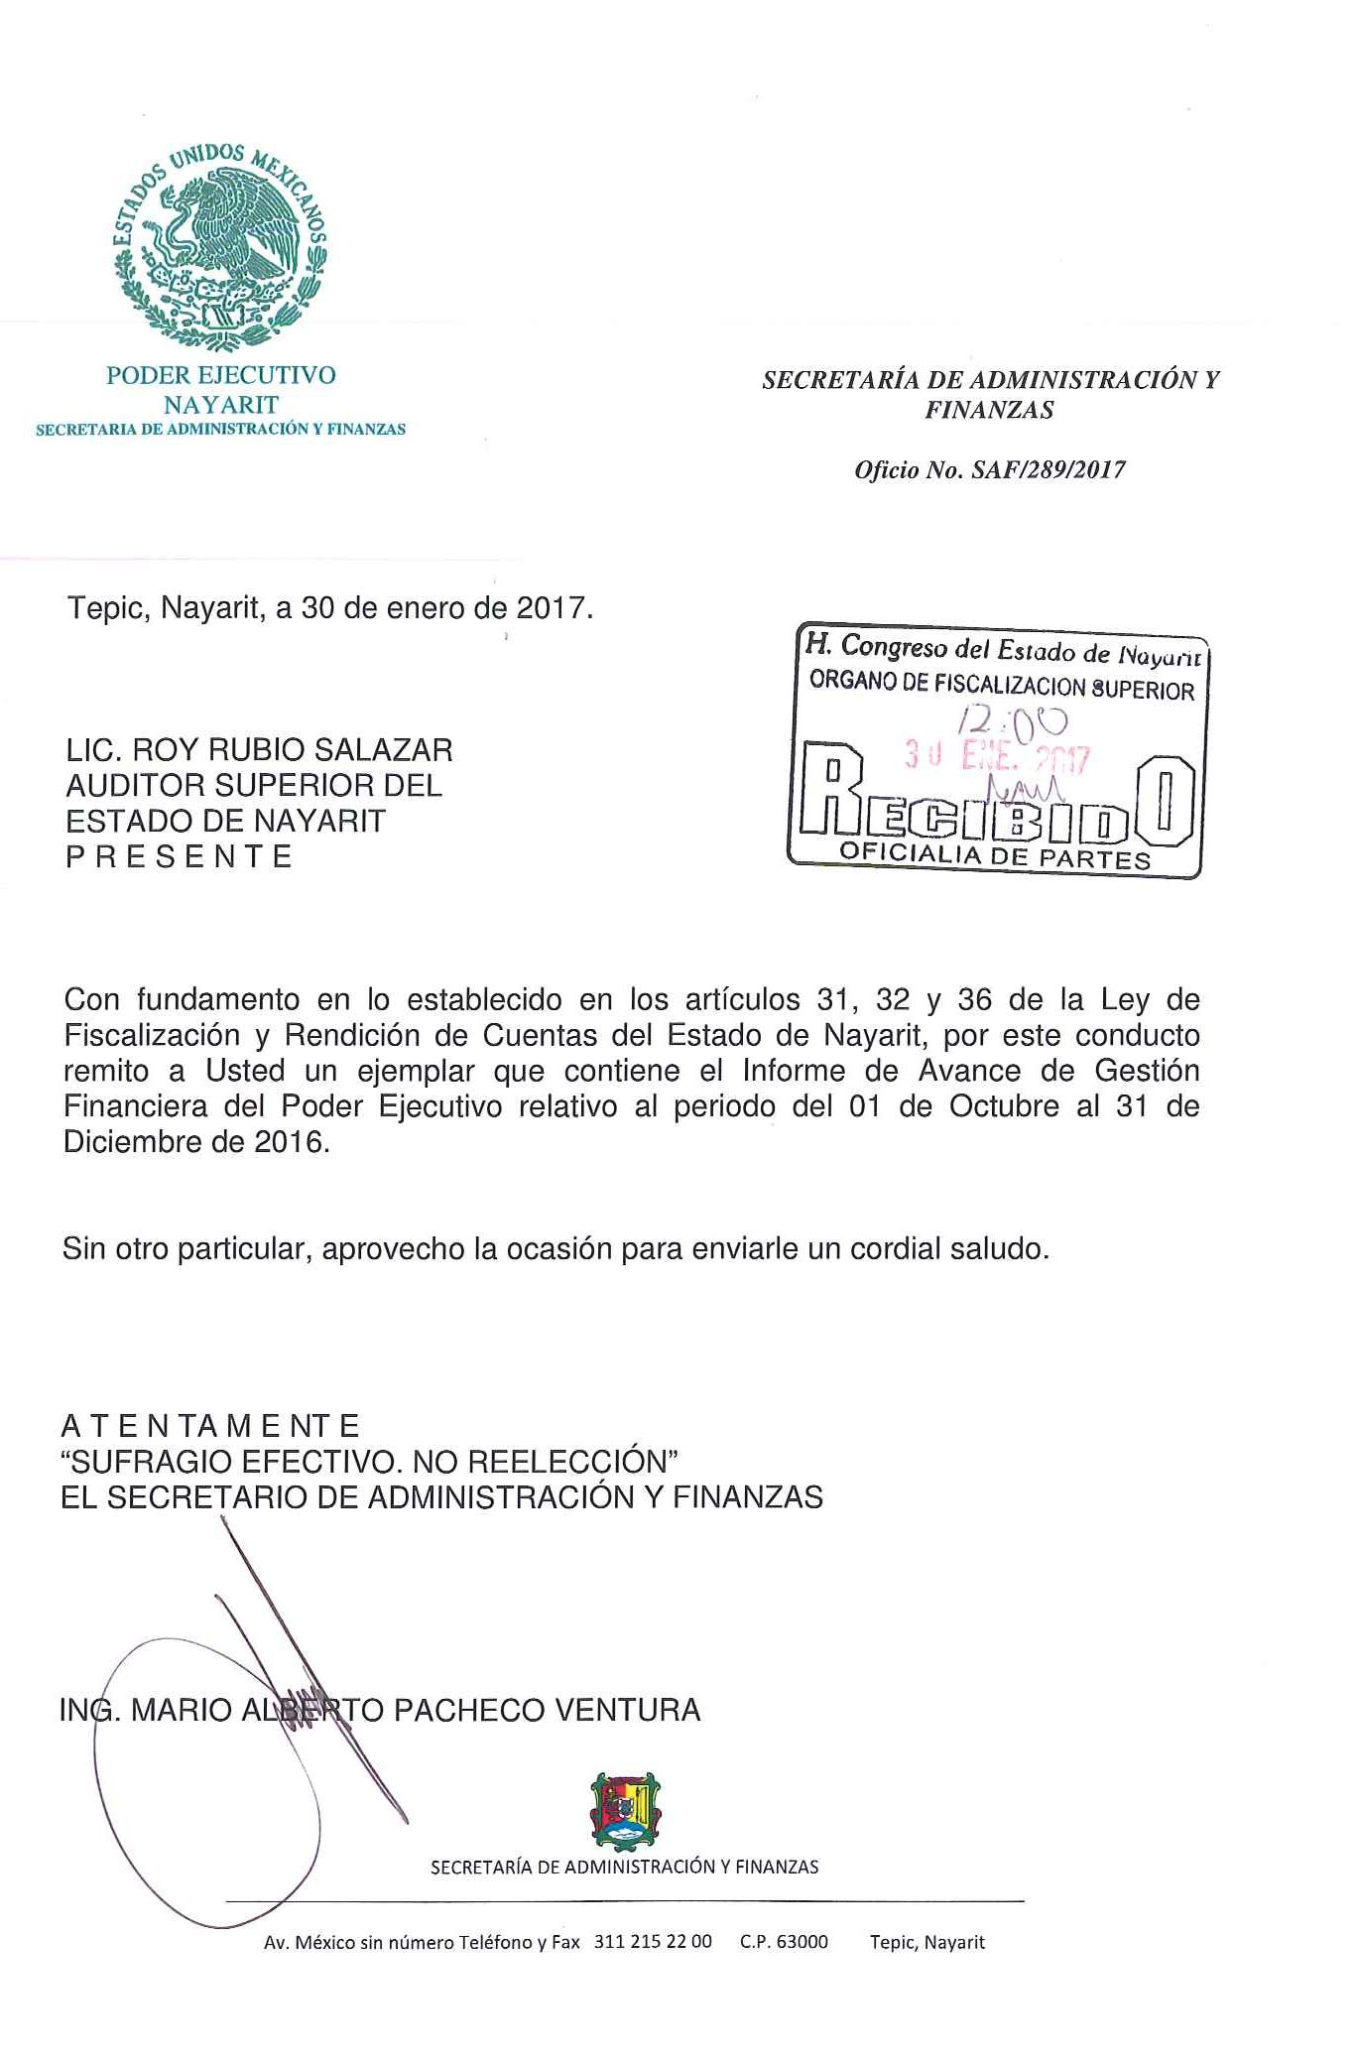

INFORME DE AVANCE DE GESTIÓN FINANCIERA
OCTUBRE - DICIEMBRE DE 2016
TOMO 1
PODER EJECUTIVO DEL ESTADO DE NAYARIT
INGRESOS
EGRESOS
ESTADOS FINANCIEROS:
- ESTADO DE SITUACIÓN FINANCIERA AL 31 DE DICIEMBRE DE 2016
- ESTADO DE ACTIVIDADES DEL 1° DE OCTUBRE AL 31 DE DICIEMBRE DE 2016
- ESTADO DE ORIGEN Y APLICACIÓN DE FONDOS DEL 1° DE OCTUBRE AL 31 DE DICIEMBRE DE 2016
- FLUJO DE FONDOS QUE RESUME TODAS LAS OPERACIONES DEL 1° DE OCTUBRE AL 31 DE DICIEMBRE DE 2016
DEUDA PÚBLICA
OBLIGACIONES A CORTO PLAZO
ESTADOS FINANCIEROS CONSOLIDADOS GENERAL:
- ESTADO DE SITUACIÓN FINANCIERA AL 31 DE DICIEMBRE DE 2016
- ESTADO DE ACTIVIDADES DEL 1° DE OCTUBRE AL 31 DE DICIEMBRE DE 2016
ESTADOS FINANCIEROS CONSOLIDADOS DE ENTIDADES PARAESTATALES:
- ESTADO DE SITUACIÓN FINANCIERA AL 31 DE DICIEMBRE DE 2016
- ESTADO DE ACTIVIDADES DEL 1° DE OCTUBRE AL 31 DE DICIEMBRE DE 2016
NOTAS A LOS ESTADOS FINANCIEROS
FORMATOS 1 A 6 DE LA LEY DE DISCIPLINA FINANCIERA DE LAS ENTIDADES FEDERATIVAS Y LOS MUNICIPIOS

TOMO 2
RELACIÓN DE INFORMACIÓN DE ENTIDADES PARAESTATALES:
- ADMINISTRACIÓN PORTUARIA INTEGRAL DE NAYARIT, S.A. DE C.V.
- BENEFICENCIA PÚBLICA DEL ESTADO DE NAYARIT
- CENTRO DE DESARROLLO ECONÓMICO EDUCATIVO DE LA MESA DE EL NAYAR
- CENTRO DE JUSTICIA FAMILIAR
- COLEGIO DE BACHILLERES DEL ESTADO DE NAYARIT
- COLEGIO DE EDUCACIÓN PROFESIONAL TÉCNICA DEL ESTADO DE NAYARIT
- COLEGIO DE ESTUDIOS CIENTÍFICOS Y TECNOLÓGICOS DEL ESTADO DE NAYARIT
- COMISIÓN ESTATAL DE AGUA POTABLE Y ALCANTARILLADO
- COMISIÓN ESTATAL DE CONCILIACIÓN Y ARBITRAJE MÉDICO PARA EL ESTADO DE NAYARIT
TOMO 3
- COMISIÓN FORESTAL DE NAYARIT
- COMISIÓN PARA LA RECUPERACIÓN DE LA CARTERA VENCIDA RURAL DEL ESTADO DE NAYARIT
- COMITÉ ADMINISTRADOR DE LA FERIA NACIONAL TEPIC
- COMITÉ DE PLANEACIÓN PARA EL DESARROLLO DEL ESTADO DE NAYARIT
- COMITÉ ESTATAL PARA EL FOMENTO Y PROTECCIÓN PECUARIA DE NAYARIT, S.C.
- CONSEJO ESTATAL CONTRA LAS ADICCIONES
- CONSEJO ESTATAL DE CIENCIA Y TECNOLOGÍA DEL ESTADO DE NAYARIT
- CONSEJO ESTATAL PARA LA CULTURA Y LAS ARTES DE NAYARIT
TOMO 4
- CONSEJO NAYARITA DEL CAFÉ
- DIRECCIÓN GENERAL DEL FONDO DE PENSIONES
- ESCUELA NORMAL SUPERIOR DE NAYARIT
- FIDEICOMISO BAHÍA DE BANDERAS
- FIDEICOMISO DEPORTISTAS NAYARITAS QUE OBTUVIERON MEDALLA DE ORO EN LAS OLIMPIADAS NACIONALES DE 2006, 2007, 2008.
- FIDEICOMISO DE PROMOCIÓN TURÍSTICA
- FIDEICOMISO DEL FONDO MIXTO PARA LA CIENCIA Y LA TECNOLOGÍA
TOMO 5
- FIDEICOMISO EDUCATIVO A FAVOR DE LOS TRES PRIMEROS NIÑOS O NIÑAS QUE NAZCAN VIVOS Y VIABLES, AL INICIO DEL AÑO 2000
- FIDEICOMISO ESCUELAS DE CALIDAD DEL ESTADO DE NAYARIT
- FIDEICOMISO IRREVOCABLE DE INVERSIÓN Y ADMINISTRACIÓN PARA EL PROGRAMA ESPECIAL DE FINANCIAMIENTO A LA VIVIENDA PARA EL MAGISTERIO EN EL ESTADO DE NAYARIT
- FIDEICOMISO PARA EL DESARROLLO DE LA PESCA RIBEREÑA Y AGUAS CONTINENTALES DEL ESTADO DE NAYARIT
- FONDO DE FOMENTO A LAS ACTIVIDADES ECONOMICAS Y PRODUCTIVAS EN EL ESTADO DE NAYARIT
- FONDO DE FOMENTO AGROPECUARIO DEL ESTADO DE NAYARIT
- FONDO DE FOMENTO INDUSTRIAL DEL ESTADO DE NAYARIT
- FONDO DE GARANTIA LIQUIDA Y/O DE CONTINGENCIA DEL ESTADO DE NAYARIT
- FONDO DE GARANTIA PARA LA PEQUEÑA EMPRESA TURISTICA DEL ESTADO DE NAYARIT
TOMO 6
- FONDO DE GARANTIA Y RECONVERSIÓN PRODUCTIVA RURAL DEL ESTADO DE NAYARIT
- FONDO DE INVERSIÓN Y REINVERSIÓN PARA LA CREACIÓN Y APOYO DE EMPRESAS SOCIALES DEL ESTADO DE NAYARIT
- FONDO DE SEGURIDAD PÚBLICA DEL ESTADO DE NAYARIT (FOSPEN)
- FONDO REGIONAL CENTENARIO PARA EL APOYO INMEDIATO A LOS PRODUCTORES DE GANADO BOVINO EN EL ESTADO DE NAYARIT.
- SEGUNDO TRIMESTRE 2016
- TERCER TRIMESTRE 2016
- CUARTO TRIMESTRE 2016
- INSTITUTO DE CAPACITACIÓN PARA EL TRABAJO DEL ESTADO DE NAYARIT
- INSTITUTO ESTATAL DE EDUCACION NORMAL DE NAYARIT
- INSTITUTO MARAKAME
- INSTITUTO NAYARITA DE CULTURA FÍSICA Y DEPORTE
TOMO 7
- INSTITUTO NAYARITA DE EDUCACIÓN PARA ADULTOS
- INSTITUTO NAYARITA DE LA JUVENTUD
- INSTITUTO NAYARITA PARA LA INFRAESTRUCTURA FÍSICA EDUCATIVA
- INSTITUTO PARA LA MUJER NAYARITA
- INSTITUTO PROMOTOR DE VIVIENDA DEL ESTADO DE NAYARIT
- PATRONATO DEL TEATRO DEL PUEBLO
- PATRONATO PARA ADMINISTRAR EL IMPUESTO ESPECIAL DESTINADO A LA UNIVERSIDAD AUTÓNOMA DE NAYARIT
- PROGRAMA NACIONAL DE BECAS PARA ESTUDIOS SUPERIORES (PRONABES-NAYARIT)
- RÉGIMEN ESTATAL DE PROTECCIÓN SOCIAL EN SALUD DE NAYARIT
TOMO 8
- SERVICIOS DE EDUCACIÓN PÚBLICA DEL ESTADO DE NAYARIT
- SERVICIOS DE SALUD DE NAYARIT
- SISTEMA PARA EL DESARROLLO INTEGRAL DE LA FAMILIA
TOMO 9
- UNIVERSIDAD PEDAGÓGICA NACIONAL
- UNIVERSIDAD POLITÉCNICA DEL ESTADO DE NAYARIT
- UNIVERSIDAD TECNOLÓGICA DE BAHÍA DE BANDERAS
- UNIVERSIDAD TECNOLÓGICA DE LA COSTA
- UNIVERSIDAD TECNOLÓGICA DE LA SIERRA
- UNIVERSIDAD TECNOLÓGICA DE NAYARIT

ANEXO
CD CON LOS SIGUIENTES ARCHIVOS:
- BALANZA DE COMPROBACIÓN AL 31 DE DICIEMBRE DE 2016 DEL PODER EJECUTIVO DEL ESTADO DE NAYARIT
- AUXILIARES CONTABLES AL 31 DE DICIEMBRE DE 2016 DEL PODER EJECUTIVO DEL ESTADO DE NAYARIT
- CATÁLOGO DE CUENTAS AL 31 DE DICIEMBRE DE 2016 DEL PODER EJECUTIVO DEL ESTADO DE NAYARIT.

